ENERO
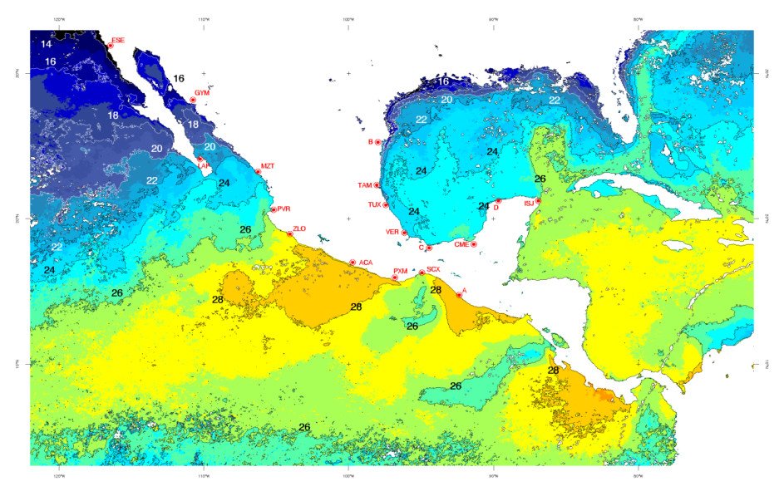
Pacifico mexicano
Región | TSM
Costa occidental de Baja California | Temperaturas inferiores a 17 °C al norte de Punta Eugenia.  La isolínea de 20 °C se encuentra en Bahía Magdalena
Golfo de California | Temperaturas inferiores a 16°C en la costa norte del Golfo y en una franja estrecha ubicada al sur de Isla Tiburón. La isoterma de 20 °C se ubica, perpendicular a la línea de costa, al norte de isla San José (BCS) y Topolobampo, desde donde se dirige al sur paralela a la línea de costa hasta Altata (Sin).  La isoterma de 24 °C se ubica, perpendicular a la costa desde la costa nayarita (aproximadamente en las inmediaciones de Marismas Nacionales).
Pacifico Central (Jalisco-Colima-Michoacán) | La isoterma de 26 °C se ubica al sur de Bahía Banderas. Entre Cabo Corrientes y Faro de Bucerías (Mich.) la temperatura se registra entre 26 y 28 °C. Al sur de éste último se encuentra un área extensa con temperaturas mayores a 28 °C.
Guerrero-Oaxaca | Toda la costa de Guerrero y la de Oaxaca (hasta Puerto Ángel) la temperatura es superior a 28°C
Golfo de Tehuantepec | Temperaturas entre 25 y 27 °C. Se aprecia el desplazamiento de agua de menor temperatura desde la costa hacia mar abierto con dirección SO.
Costa de Chiapas | Temperaturas mayores a 28 °C

Golfo de México
Región | TSM
Costa de Tamaulipas | Temperatura inferior a 18 °C en la zona costera localizada al norte de la Barra los Americanos de Laguna Madre (~ 25 °N-97° 30’ O). Isoterma de 22 °C abarca desde la frontera Mexico-EEUU y Tampico.
Costa de Veracruz | Temperatura de 24 °C a lo largo de la costa hasta la punta Roca Partida, localizada al norte de los Tuxtlas.
Golfo de Campeche | La mayor parte del golfo con temperatura entre 24 y 25 °C,
Costa de Tabasco-Campeche | La temperatura en mayor parte de la costa está entre 24 y 25 °C, excepto en la zona aledaña a ciudad del Carmen y la desembocadura del río Usumacinta donde es un grado más elevada y el vértice izquierdo de la península de Yucatán donde se encuentra entre 23 y 24 °C.
Costa norte de Yucatán | Temperatura entre 24 y 25 °C a lo largo de toda la costa yucateca
Costa de Quintana Roo | Temperatura entre 26 y 27 °C en toda la costa. La isoterma se prolonga hacia el interior del Golfo de México, entre Yucatán y Cuba.

